МУНИЦИПАЛЬНОЕ БЮДЖЕТНОЕДОШКОЛЬНОЕ ОБРАЗОВАТЕЛЬНОЕ УЧРЕЖДЕНИЕ детский сад № 5 «Колокольчик»

КОНСУЛЬТАЦИЯ ДЛЯ РОДИТЕЛЕЙ

«КАК ОРГАНИЗОВАТЬ
ДОМАШНИЕ ЗАНЯТИЯ
ПО РИСОВАНИЮ»

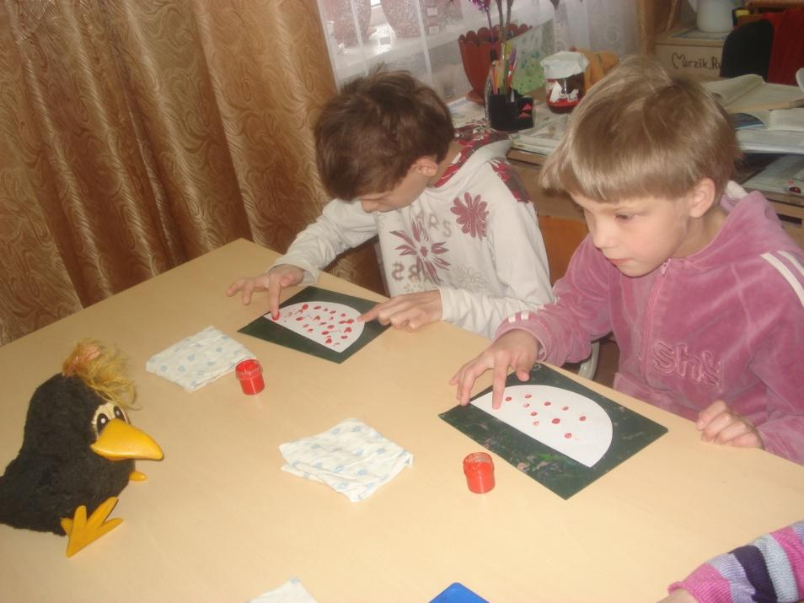

Подготовила:
Туркина Е. И., воспитатель
МБДОУ «Детский сад № 5»

Любая деятельность детей, а художественная особенно, требует соответствующей организации предметно-развивающей среды. Для домашних занятий рисованием важно правильно подобрать необходимый изобразительный материал и создать специально оборудованный уголок творчества.
В первую очередь необходимо купить разнообразный художественный материал: хорошую бумагу разного формата, гуашь, кисти, простые и цветные карандаши, восковые и пастельные мелки, фломастеры. Все материалы должны быть безопасными для ребенка.
Прежде всего, потребуется бумага — из альбома для рисования и листы большого формата (ватман или оставшиеся после ремонта рулоны обоев). На такой бумаге ребенку удобно рисовать и карандашами и красками, она не промокает и не коробится, как тонкая бумага или тетрадные листы. Кроме того, большой формат позволяет ребенку не ограничивать движения руки.
Позаботьтесь о форме листа бумаги. Это может быть квадрат, прямоугольник, треугольник, круг или вырезанные силуэты каких-либо предметов (посуды, одежды, головных уборов). Купите цветную бумагу или затонируйте часть альбомных листов. Запас необходим, чтобы можно было заменить неудачно начатую работу или вовремя предложить второй лист.
Первая краска, с которой знакомится ребенок, гуашь. Она выпускается в пластиковых баночках по 6 или 12 цветов. Это удобно, так как ребенок сам сможет выбрать нужный цвет, для начала достаточно четырех-шести цветов, а затем можно дать ребенку весь набор красок. Гуашь — это кроющая, непрозрачная краска, поэтому при работе с ней можно накладывать один цвет на другой. Если краска густая, можно развести ее водой до консистенции сметаны.
Покупая в магазине кисти, обратите внимание на номер: чем кисточка толще, тем больше номер. Для рисования гуашью подойдут толстые кисти, плоские или круглые (№ 18—20). Лучше выбрать специальные кисти — круглые, с длинным ворсом и толстой конусообразной скругленной ручкой.
Не забудьте о банке с водой для промывания кистей, льняных тряпочках для удаления лишней влаги с них, а также о подставке, которая позволит не пачкать рисунок и стол, если ребенок решил отложить рисование.
Наиболее распространенным изобразительным материалом являются цветные карандаши. В коробке может быть 6, 12 или 24 штуки. Ребенку лучше всего рисовать мягкими цветными или графитными (простыми) карандашами (М, 2М, 3М). Толстые карандаши (диаметром 8—12 мм) удобнее брать в руки и удерживать. Они всегда должны быть хорошо отточены. Приучайте ребенка складывать их в коробку или ставить в специальный стакан для рисования.
Для рисования ребенку можно давать и пастель — короткие палочки матовых цветов. В коробке обычно 24 штуки или чуть больше. Это удобный для рисования материал. Только обращаться с ними надо аккуратно — мелки ломкие, хрупкие, требуют осторожности в работе. Краем мелка можно нарисовать тонкую линию, а боковой поверхностью — закрасить большие плоскости листа. Цвета пастельных мелков легко смешиваются друг с другом прямо на бумаге. Рисунок получается ярким и живописным. Недостаток мелков в том, что они пачкают, легко облетают. Хранят пастельные работы в папке, переложив их тонкой бумагой.
Более практичны восковые мелки и карандаши. Мелки — это короткие восковые палочки, карандаши — тоньше и длиннее. Ими легко и мягко рисовать, получается широкая фактурная линия. В руке их держат так же, как обычные карандаши.
Для рисования ребенок часто использует фломастеры. Рисовать ими легко, на бумаге остаются яркие цветные изображения. Но именно это их свойство не позволяет получать смешанные цвета. После рисования фломастеры надо обязательно закрыть колпачками, иначе они быстро высохнут.
Как правильно подготовить рабочее место.
Комната должна иметь хорошее естественное освещение. Если его недостаточно, используйте дополнительное искусственное освещение. Помните: свет должен падать с левой стороны, чтобы не затенять рабочую поверхность. Подберите мебель, соответствующую росту ребенка. Постелите на стол клеенку, наденьте на ребенка специальный халат или фартук. Посадите за стол так, чтобы ему было удобно, приучайте его сидеть прямо, не слишком наклоняясь над столом.
Как оформить детские рисунки.
Из белой плотной бумаги вырежьте рамку так, чтобы она была чуть меньше рисунка, наложите ее на рисунок. Такая рамка называется паспарту. Можно аккуратно обрезанный рисунок наклеить на плотный, больший по размеру лист бумаги, цвет подберите сами, чтобы он гармонично сочетался с рисунком. Повесьте картину так, чтобы ребенок мог в любое время подойти и рассмотреть ее. Кроме того, постарайтесь выделить отдельную полку или ящик в столе для хранения папки с рисунками.
Всем папам и мамам хочется, чтобы их ребенок вырос уверенной, творческой, сильной личностью. Но что можно сделать в столь раннем возрасте, когда малышу всего лишь около двух лет? Я предлагаю вам простые советы, которые помогут развить воображение ребенка, создать его первые творческие работы, научиться экспериментировать. Возможно, он не станет художником или дизайнером, но наверняка научится чувствовать цвет, попробует изобрести что-то свое, почувствует успех и удовольствие от собственной деятельности и от общения с вами. Начните с самого простого.

Рисование пальчиками.
Найдите кусок ненужных обоев. Прикрепите их на стену и на пол в комнате. Приготовьте пальчиковые краски. Малыша заранее лучше нарядить в одежду, которую не страшно будет испачкать краской, или надеть на него детский фартук.
Теперь приступайте к творчеству. Для начала обмакните пальчик ребенка в краску и приложите к обоям, сделав отпечаток - первая ягодка готова! Потом можно будет покрасить ладошку и все пальчики и снова сделать отпечаток. Отпечатки делайте и на обоях, которые висят на стене, и на обоях, расстеленных на полу.
Можно просто зачерпнуть краску из банки пальчиками и размазать по бумаге. Смешайте вместе с ребенком несколько цветов на бумаге и посмотрите, что получится. Позвольте ему испачкаться и повозиться с красками, как он захочет.
Ваша задача в этот момент состоит в том, чтобы комментировать те рисунки, которые "малюет” малыш, придумывая им разные смешные названия. Кстати, можно рисовать не только ладошками, но и пяточками.

Разноцветные кирпичики.
Возьмите большой альбомный лист. Положите его на пол или закрепите вертикально. Приготовьте разноцветные губки для мытья посуды (неиспользованные).
Покрасьте вместе с ребенком губку краской (лучше гуашью) и, пока она не высохла, приложите ее к бумаге. Получится отпечаток цветного кирпичика. Из таких кирпичиков на листе бумаги можно создать цветную башню, домик, забор. Наверняка, ваше воображение и фантазия вашего ребенка помогут найти новые образы.

Рисование по мокрому листу.
Прикрепите плотный белый, можно цветной, лист бумаги вертикально. Вместе с ребенком смочите губку в воде и проведите по листу, сделав его влажным по всей поверхности.
Кисточку обмакните в акварельную краску, разведенную водой, и проведите сверху на бумаге горизонтальную линию (сначала рисуете рукой ребенка).
Вы увидите, как цветные капли стекают вниз, образуя причудливые узоры. Так вы можете вместе с малышом нарисовать дождь, который идет прямо у вас на глазах.
Если вы смешаете несколько красок, то получится красивое разноцветное небо - утреннее или вечернее.

Цветные брызги.
Купите в аптеке 2 пипетки и маленький одноразовый пластмассовый шприц.
Плотный лист бумаги разложите на полу или на столе. Вместе с ребенком увлажните лист (см. выше).Разведите краску (гуашь, акварель) водой на палитре или в другой любой емкости.
Наберите в пипетку или шприц разведенную краску и капните на бумагу. Таких капель можно сделать много по всей поверхности листа, и в итоге у вас получится поляна с разноцветными цветами.
Конечно, движения пальчиков вашего малыша еще не настолько развиты, чтобы с легкостью самому справляться с пипеткой и шприцом, и вам придется вместе с ним набирать краску и капать ее на бумагу.
Но это занятие послужит ему хорошей тренировкой, и со временем вы увидите, что многое он будет уже делать сам без вашей помощи.
Зеркальное озеро.
Найдите зеркальце небольшого размера, лучше круглой формы. Закрасьте его поверхность разноцветными акварельными красками. Сверху на зеркало положите глянцевую бумагу и похлопайте ладошкой ребенка, чтобы получился четкий отпечаток. Снимите кусочек бумаги, и перед вами - сказочное озеро.

Простые фигуры.
Вырежьте из бумаги какой-нибудь простой контур: цветок, дом, шарик и т.д.
Пусть ребенок закрасит его целиком, используя кисточку и краску, не оставляя белых пятен (сначала одним тоном).
Затем, когда он уже хорошо будет справляться с этим заданием, усложните контур: может быть, это будет пчела или зебра, которой нужно будет нарисовать полоски, а может, это будет платье с узором (на синем фоне белый горошек) и т.п.

Сюжетные картинки.
Теперь, когда ваш ребенок узнал, что кисточку можно не только грызть, и познакомился со свойствами красок, можно приступать к созданию картин. Например, вместе с малышом закрашиваете лист бумаги (размер А5) темно-синим цветом.
Затем берете тонкую кисточку или маленький кусочек губки или пальчиком рисуете желтые звездочки. Все, картина "Ночное небо” готова. Можно нарисовать "Морское дно” или "Лесную опушку”, используя вашу фантазию и подручные средства.
Выберите для ваших творческих занятий по 10-15 минут в день. Не пугайтесь, что ребенок может усидеть на месте не больше 3-х минут.
Со временем этот интервал увеличится, и он сам вас будет удивлять своими творческими находками. Главное, не ограничивайте его и не навязывайте своего мнения. Вы являетесь лишь направляющим.
Радуйтесь его работам, ведь малышу так важна ваша любовь и признание. Наиболее интересные творения можно повесить в рамочку и показывать гостям.
Все, чем занимается ребенок в раннем возрасте, он делает творчески: двигается, общается, играет, исследует мир... Но не всегда процесс творчества и его результаты заметны окружающим. Поэтому детские рисунки - уникальный способ понять, как малыш видит мир. К тому же детские рисунки - одно из немногих свидетельств развития его навыков и творческих устремлений.
Показатели развития.
1 год
- В этом возрасте изобразительная деятельность у ребенка отсутствует, но можно начинать готовить его к ней.
Как тренировать?
- Познакомьте малыша с карандашом и бумагой, покажите, как карандаш оставляет на ней след, и он охотно последует вашему примеру.
1,5 года
- С интересом наблюдает, как на бумаге появляются линии от карандаша или фломастера.
- Подражая взрослым, пытается рисовать.
Как тренировать?
- Нарисуйте на глазах у малыша знакомый ему предмет: мячик, яблоко, просто цветные линии. Увидите, сколько радости это ему доставит.
- Попробуйте научить его держать карандаш в руке, проводить прямые и замкнутые линии. Хорошо, если он поймет: получившиеся линии - результат его собственных усилий.
- Возьмите по два листа бумаги и карандаши - для себя и для малыша. На своем листе начертите 2-3 вертикальные линии и предложите ему сделать то же самое на его листе. Получится - попробуйте нарисовать круг. Можно сначала провести очертания круга в воздухе рукой малыша, потом - пальцем на бумаге и лишь затем - карандашом.
1,5-2 года
- Если ребенку в руки попадает то, чем можно рисовать и на чем можно рисовать, из-под его руки выходят размашистые каракули. Сами по себе они ничего особенного не значат, но это начало творчества.
- Малышу нравится мять в руках пластилин или тесто для лепки, но по назначению он пока их не использует.
Как тренировать?
- Обеспечьте малыша принадлежностями для художественного творчества: листами ватмана и бумагой меньшего формата, пальчиковыми и акварельными красками или гуашью, карандашами, восковыми мелками и т. п.
- Дайте ребенку возможность экспериментировать с тестом, пластилином и другими материалами.
- Поощряйте его попытки работать с мелками, красками, глиной.
2-2,5 года
- Малыш с удовольствием рисует, но при этом не ставит себе цели нарисовать что-нибудь конкретное. Если вы спросите его, что он нарисовал, он посмотрит на картинку и назовет ее. Но, если вы о том же рисунке станете расспрашивать его завтра, ответ может быть совершенно другим.
- Ребенок продолжает рисовать руками и пальцами, но вы можете предложить ему и кисточку.
- Работая с глиной или тестом для лепки, он также не собирается изобразить что-то определенное, ему просто нравится раскатывать и отщипывать кусочки.
- В этом возрасте малыш обычно выбирает для рисования и лепки один какой-нибудь цвет.
2,5-3 года
- Ребенок может рассказать вам о своих творческих планах еще до того, как начал рисовать. Но, если в процессе работы заметит, что рисунок начинает походить на что-то еще, спокойно изменит первоначальный план. По-прежнему для юного художника важен процесс, а не результат.
- Начинает выбирать цвета.
- Малыш ждет, что вы похвалите его и выставите его работу на видное место.
3-3,5 года
- В рисунках, кроме размашистых линий, появляются круги, квадраты, крестики, линии, точки. Ребенок комбинирует их самыми разнообразными способами.
- В рисунках можно увидеть что-то значащее. Например, типичное нарисованное ребенком солнце - круг с выходящими из него линиями, штрихи обозначают дождь и т. д.
- Усмотрев в своем рисунке сходство с лицом или с фигурой человека, малыш начинает намеренно детализировать его. Но пока он может нарисовать слишком много деталей (например, ног) или расположить их неправильно - ноги, выходящие из головы. Не старайтесь поправлять его - сейчас гораздо важнее, что он включает эти части в рисунок, чем то, как он их располагает.
- Может раскатывать пластилин или глину, отделять кусочки и соединять их вместе.
Как тренировать?
- Давайте малышу новые материалы и инструменты для лепки и рисования.
- Покажите новые способы работы с материалом. Например, можно предложить для рисования маленькие кисточки, помочь создавать на картонке или дощечке картинки из теста или сделать отпечатки с различных рельефных поверхностей с помощью пластилина.
3,5-4 года
- В рисунках по-прежнему некоторые части могут быть пропущены. Но те, которые автор включил, находятся там, где нужно. Например, он может не нарисовать туловище, зато ноги находятся внизу, а руки располагаются сбоку.
- Малыш может делать из пластилина шарики и колбаски и соединять их вместе, чтобы получился человечек. При этом он хочет, чтобы вы сохранили его "изделия".
- Рисует и карандашом, и красками (карандашом получается лучше).
4-5 лет
- Рисунки юного художника становятся более разработанными. Если он начинает добавлять новую деталь, то она непомерно большая и к тому же включается в рисунок в большом количестве. Например, на руке огромные пальцы, а дома сплошь заполнены окнами.
- В изображении человеческого лица малыш использует для глаз чаще не точки, а круги. Включает в портрет также волосы, шею, пуговицы, другие детали.
- В лепке может попробовать соединить вместе несколько цветов.
- Ребенок уже может написать свое имя печатными буквами.
5-6 лет
- Рисунки ребенка все ближе к реальности. И все же они скорее символы того, что он видит, а не рисунки с натуры. Например, если попросить ребенка нарисовать дом, он изобразит одноэтажный дом с 1-2 окнами, хотя и живет в квартире многоэтажного здания.
- Может нарисовать младенца в мамином животе.
- Если рисует человека, сидящего на табурете, то, как правило, человек парит сверху над круглым сиденьем.
- Если малыш рисует трубу на крыше дома, то может изобразить ее перпендикулярно скату и наклонно по отношению к земле.
- Рисунки мальчиков и девочек имеют отчетливые различия в выборе сюжетов, манере заполнения пространства листа и прорисовке деталей. У мальчиков в рисунках больше действия, динамики, они больше используют края листа. Девочки часто размещают основной объект изображения слегка слева по отношению к центру, а остальные предметы вокруг него. Мальчики фокусируют внимание не на одном, а на 2-3 объектах: например, одна машина въезжает слева, а другая - справа. Они включают в рисунок множество маленьких "работающих" деталей, в то время как девочки больше склонны к декорированию, украшательству.
- Ребенок с удовольствием осваивает новые материалы, инструменты и техники; он обязательно хочет сохранить свои произведения после того, как закончит работу над ними.
Между 5 и 7 годами рисунки ребенка становятся по-настоящему сюжетными, включают в себя уже не один, а несколько взаимосвязанных элементов. Если он рисует дом, то вокруг него располагается сад, на улицах появляются машины... Правда, цветы могут быть той же высоты, что и дома, табурет - это круг, помещенный над тремя ножками. Как правило, рисование с натуры дети осваивают в период младшего школьного детства.
Зачем вообще нужно рисовать?
Понятно, что не каждый ребенок станет профессиональным художником, скульптором или резчиком по дереву. И все же изобразительная деятельность - необходимое условие нормального физического и психического развития. Пользоваться при еде ложкой или вилкой ваш малыш научится сравнительно быстро. А вот научиться управляться с карандашом или кисточкой не так-то просто. Чем раньше ребенок начнет рисовать, тем раньше разовьются у него сложные движения кисти, например вращательные.
Рисуя или создавая что-то из пластического материала, ребенок развивает свое пространственное мышление, глазомер, зрительно-моторную координацию. Ведь ему нужно соотнести размер и расположение отдельных частей, связать их единой композицией. При выполнении больших работ он учится планировать свои действия, подбирать соответствующие замыслу материалы. Доводя свой замысел до конца, ребенок понимает, что он может создать что-то неповторимое. Если при этом вы повесите лист бумаги с его каракулями на стенку, то подтвердите его уверенность в своих достижениях.
Наконец, в рисунке или пластическом материале малыш может передать свое видение и ощущение окружающего мира, выплеснуть страхи, отрицательные эмоции или поделиться положительными. Недаром детские рисунки психологи используют для анализа эмоционального состояния ребенка.

